ETİK NEDİR?
MESLEK ETİĞİ, ETİK KARAR VERME VE ETİK DIŞI DAVRANIŞIN GEREKÇELENDİRİLMESİ

ETİK NEDİR ?

Etik, insan tutum ve davranışlarının iyi-kötü ya da doğru-yanlış yönden değerlendirilmesidir.
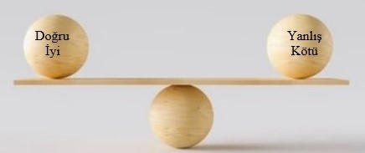

Etiğin ilk ilkesi, öncelikle zarar vermemektir.

Temel Etik Yaklaşımlar

Faydacılık: En fazla sayıda kişiye en büyük oranda fayda sağlamak.
Ödev etiği: Sonuca bakmadan ilkeleri uygulama ve ödeve uygun davranma.
Karakter (Erdem) Etiği: Karakterini geliştirme ve kendine yakışanı yapma.

Etik

Niyet: Gerçek niyetin nedir ?
Eylem: Eylemin etik mi ?
Sonuç: Sonuç etik mi? Kim kazançlı çıktı? Bunu hak etti mi?

Etik Karar Verme

İlgili Kavramlar
- Değer
- İlke
- Standart
- Kural

Değer
Değer, bir kişinin bağlandığı şeylere verdiği önemin ölçüsüdür.
Karşımızdaki obje ya da kavramlar arasında bazılarına önem ya da belli bir anlam yüklemekle değerler oluşur.

Etik İkilemler
Etik ikilem, iki veya daha fazla yarışan değerin çatışma halinde olmasıdır.

Etik İkilem Türleri

İki iyi durumdan birini seçmek
İki negatif durumdan birini seçmek
Farklı taraflar üzerinde farklı etkiler yaratacak seçeneklerin olması

Süreç, bazı koşullarda etik olarak ikilemlerden daha karmaşık olabilir.

İlke
Eylemleri yönlendiren temel düşüncelerdir.

Kural
İlkelere uygun eylem yollarıdır.
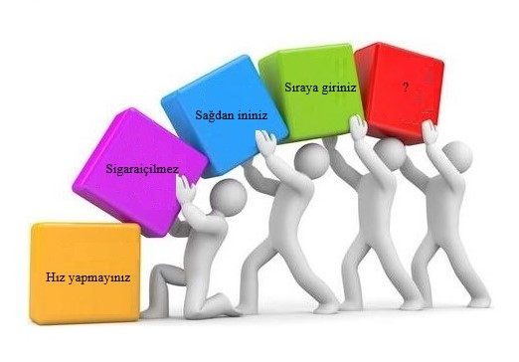

Kuralların üç özelliği
- Kurallar belirsizliği azaltarak öngörülebilirlik ve istikrar sağlar.
- Kurallar insan davranışlarına denetim ve sınırlama getirir.
- Kurallar bireyi özgür kılar. Yapılmaması gereken istek ve beklentilere karşı kalkan etkisi yaratır.

Standart
Beklenen davranışların sergilenmesi, istenmeyenlerden kaçınılmasında rehberlik yapan sistemlerdir.
Standartlar ve liyakat

Meslek Etiği

Belirli bir meslek grubunun, mesleğe ilişkin olarak oluşturup koruduğu;
- meslek üyelerine emreden, onları belli bir şekilde davranmaya zorlayan
- kişisel eğilimleri sınırlayan,
- yetersiz ve ilkesiz üyeleri meslekten dışlayan,
- meslek içi rekabeti düzenleyen,
- hizmet ideallerini korumayı amaçlayan ilke ve kurallar bütünüdür.

Meslek Etiği İlkeleri

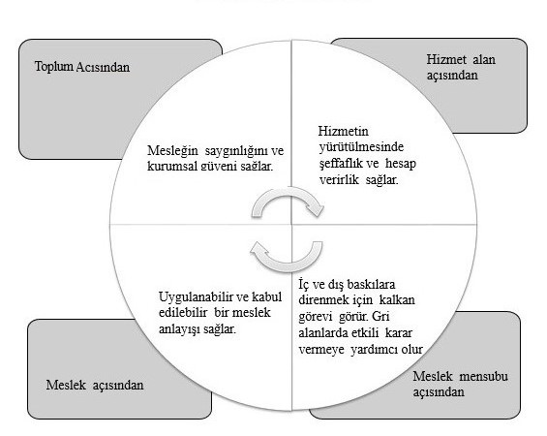

Etik Dışı Davranışları Gerekçelendirme Biçimleri

- Eğer gerekli ise etiktir
- Sahte gereklilikler tuzağı
- Eğer yasal ve izin verilebilir ise, uygundur
- Sonuçta herkesin yararı sağlanacak
- Bunu sadece senin için yapıyorum
- Sadece ateşe ateşle karşılık veriyorum:
- Kimse zarar görmeyecek
- Yüce/asil/kutsal amaç için yozlaşma
- Herkes aynı şeyi yapıyor
- Kişisel olarak benim kazancım yoksa tamam
- Hak ettiğimi alamıyorum:
- Meslektaşlarının suçlarını gizleme
- Benden bulmasın düşüncesi
- Hala tarafsız olabilirim düşüncesi

Etik Karar Verme Aşamaları

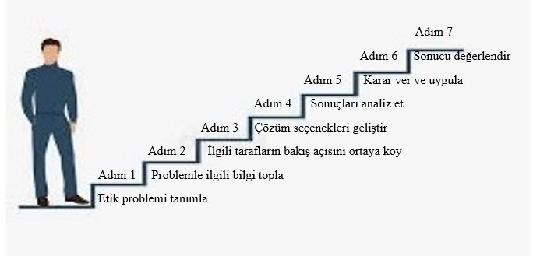

Davranışın Etik Açıdan Yargılanması

- Bu doğru mu ?
- Bu adil mi?
- Eğer gazetede yayınlansaydı ne hissederdin ?
- Eğer birisi zarar görecekse bu kim ?
- Aileniz, çocuğunuz ya da akrabalarınıza bunu söyler miydiniz ?
- Herkes senin gibi davransaydı ne olurdu?
- Bir soruşturma açılsa kendini savunabilir misin?
- Başkaları seni görseydi bu şekilde davranabilir miydin?
- Kararının sonuçlarına katlanabilecek misin?
- Olay nasıl kokuyor ?

Prof.Dr.İnayet Aydın’ın 8 Ağustos 2018 Şeffaflık Yaz Okulu Ders Sunumu Notlarından derlenmiştir.
Kaynak: http://etik.gov.tr/inayetaydin-Meslek-Eti%C4%9Fi-Etik-Karar-Verme-ve-Etik-Disi-Davrani%C5%9Flarin- Gerekcelendirilmesi.pdf

